Отчёт по лабораторной работе 7
Адресация IPv4 и IPv6. Настройка DHCP
Гафоров Нурмухаммад
Содержание

1 Введение

1.1 Цель работы
Получение навыков настройки службы DHCP на сетевом оборудовании для распределения адресов IPv4 и IPv6.

2 Ход выполнения

2.1 Создание проекта и развертывание топологии в GNS3
В GNS3 был создан новый проект. На рабочее поле добавлены устройства: маршрутизатор ngaforov-gw-01, коммутатор ngaforov-sw-01 и хост PC1-ngaforov. Устройства соединены в соответствии с заданной топологией.
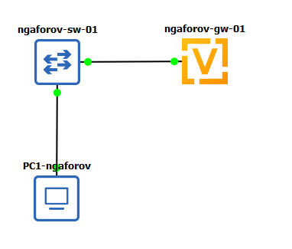
Рис. 1: Топология сети в GNS3
Названия устройств приведены к требуемому формату:
маршрутизатор — ngaforov-gw-01,
коммутатор — ngaforov-sw-01,
клиент — PC1-ngaforov.
На линке между коммутатором и маршрутизатором активирован захват пакетов.

2.2 Установка и настройка VyOS
На маршрутизаторе выполнена установка системы VyOS через мастер install image. После завершения установки устройство перезагружено. Затем маршрутизатор переведён в режим конфигурирования, задано имя хоста, доменное имя, создан пользователь ngaforov и удалён стандартный пользователь vyos.
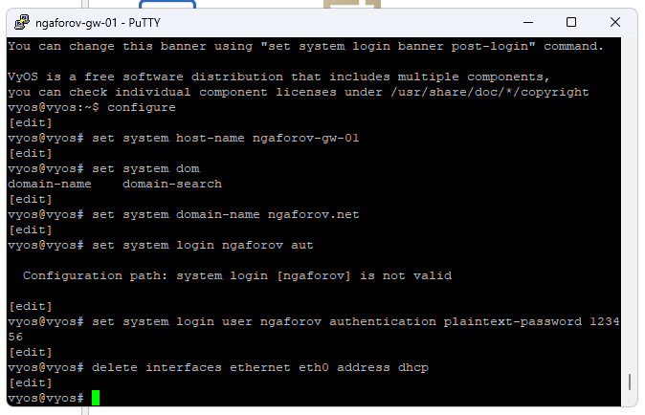
Рис. 2: Настройка имени устройства и домена
Настройки сохранены через commit и save.

2.3 Настройка интерфейса и DHCP-сервера
Интерфейсу eth0 маршрутизатора присвоен адрес 10.0.0.1/24. После этого выполнена настройка DHCP-сервера: создана shared-network с именем ngaforov, указано доменное имя, DNS-сервер, адрес маршрутизатора, а также диапазон адресов для выдачи клиентам — от 10.0.0.2 до 10.0.0.253.
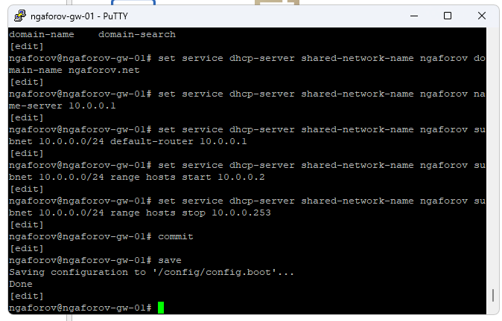
Рис. 3: Настройка DHCP сервера
Конфигурация сохранена.

2.4 Получение IPv4-адреса по DHCP на клиенте PC1
На хосте PC1-ngaforov выполнен запрос параметров через DHCP. На экране отображён полный DORA-цикл: Discover, Offer, Request, Ack. Клиент получил адрес 10.0.0.2/24, шлюз 10.0.0.1, DNS 10.0.0.1, домен ngaforov.net.
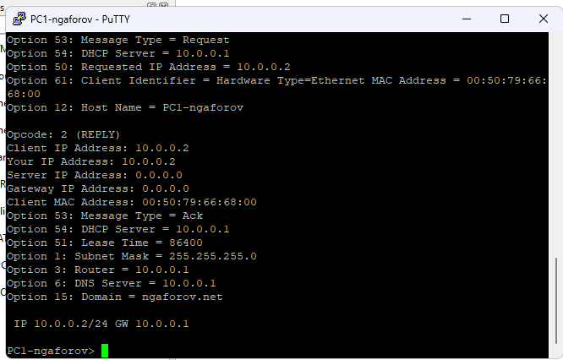
Рис. 4: Получение IP по DHCP на PC1

2.5 Проверка конфигурации и связности
Команда show ip вывела полную конфигурацию интерфейса, включая адрес, шлюз, аренду DHCP и MAC-адрес. Затем выполнена проверка доступности маршрутизатора командой ping, результат — два успешных ответа.
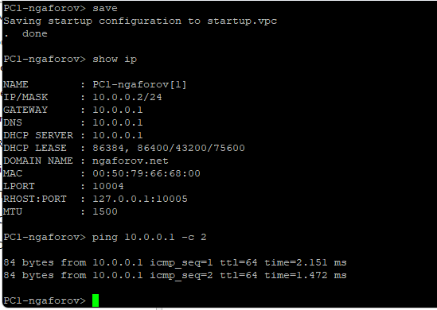
Рис. 5: Просмотр IP-конфигурации на PC1

2.6 Статистика DHCP-сервера
На маршрутизаторе просмотрены текущие показатели DHCP-сервера и активные аренды. Пул содержит 252 возможных адреса, выдан один адрес — 10.0.0.2 хосту PC1-ngaforov.
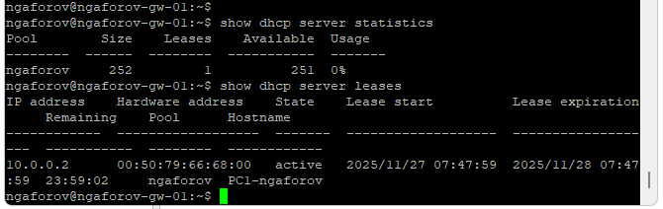
Рис. 6: Статистика DHCP-сервера

2.7 Журнал работы DHCP
Просмотр журнала работы DHCP показал корректную обработку клиентского запроса: DISCOVER → OFFER → REQUEST → ACK. Все записи соответствуют последовательности выдачи адреса.
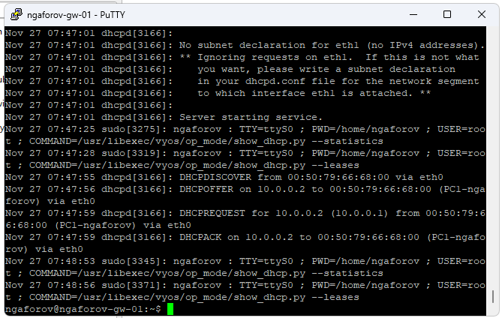
Рис. 7: Журнал DHCP

2.8 Анализ DHCP-трафика в Wireshark
В Wireshark зафиксированы основные пакеты DHCP, включая Offer и Ack, а также ARP-запросы клиента, подтверждающие отсутствие конфликта IP-адресов. Пакеты отображают полный процесс назначения IP-адреса клиенту.
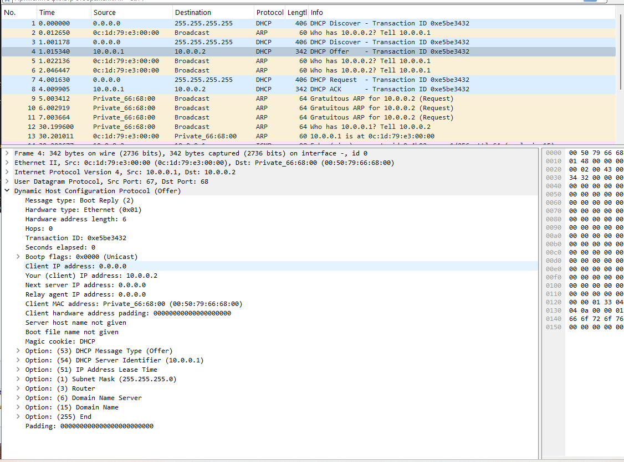
Рис. 8: DHCP-пакеты в Wireshark

2.9 Дополнение топологии и подготовка рабочей среды
В существующий проект GNS3 была добавлена расширенная топология, включающая дополнительные коммутаторы ngaforov-sw-02, ngaforov-sw-03, а также клиентский хост PC2-ngaforov на базе Kali Linux CLI, поскольку VPCS не поддерживает протокол DHCPv6. Все устройства были соединены в соответствии с требуемой схемой.
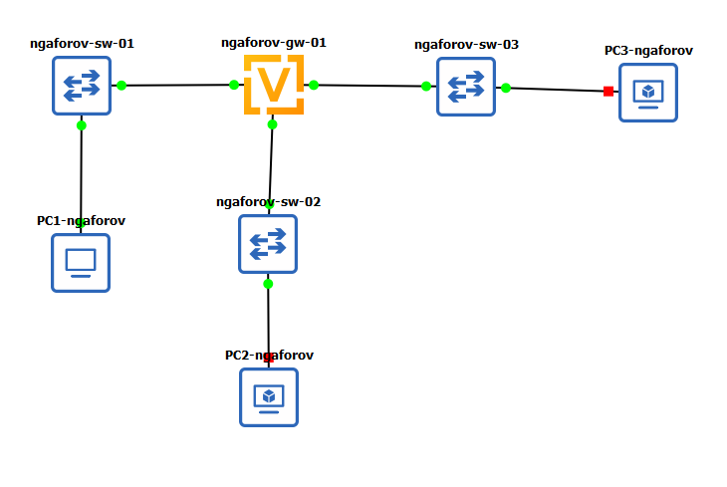
Рис. 9: Топология сети
Все устройства были переименованы в соответствии с правилами: - маршрутизатор: ngaforov-gw-01
- коммутаторы: ngaforov-sw-01, ngaforov-sw-02, ngaforov-sw-03
- клиенты: PC1-ngaforov, PC2-ngaforov, PC3-ngaforov
На соединениях между маршрутизатором и коммутаторами sw-02 и sw-03 был включён захват трафика.

2.10 Настройка IPv6-адресации на маршрутизаторе
Маршрутизатор ngaforov-gw-01 переведён в режим конфигурирования, после чего интерфейсам были назначены IPv6-адреса:
- Интерфейс eth1 — сеть 2000::/64, адрес 2000::1/64
- Интерфейс eth2 — сеть 2001::/64, адрес 2001::1/64
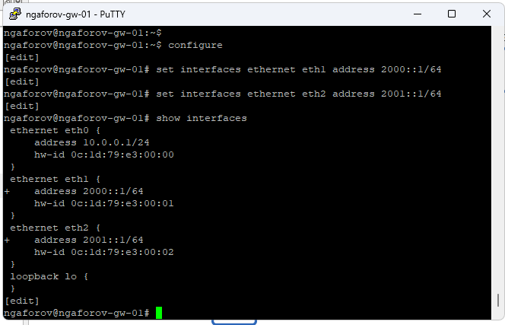
Рис. 10: Настройка IPv6 интерфейсов
После проверки конфигурации с помощью show interfaces настройки были зафиксированы командами commit и save.

2.11 Настройка Router Advertisements и DHCPv6 Stateless
Для автоматического предоставления хостам IPv6-адресов по SLAAC, а также передачи вспомогательных параметров через DHCPv6 Stateless, выполнена настройка RA на интерфейсе eth1:
- Указан префикс 2000::/64
- Включён флаг other-config-flag, указывающий, что неадресная информация будет передаваться через DHCPv6
Далее настроен DHCPv6-сервер в режиме Stateless:
- создана shared-network ngaforov-stateless
- задан домен ngaforov.net
- указан DNS-сервер 2000::1
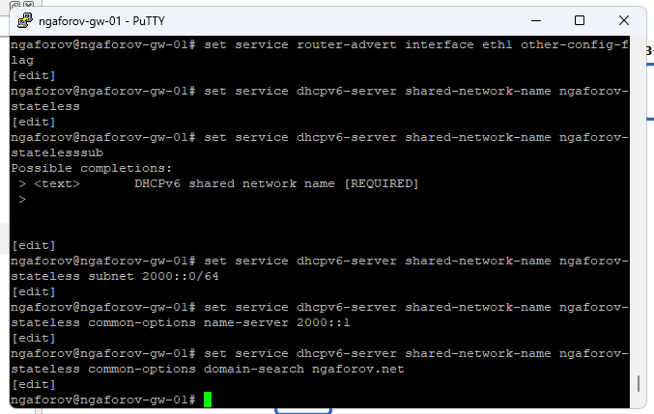
Рис. 11: Настройка DHCPv6 Stateless
Конфигурация сервиса отображена командой run show configuration:
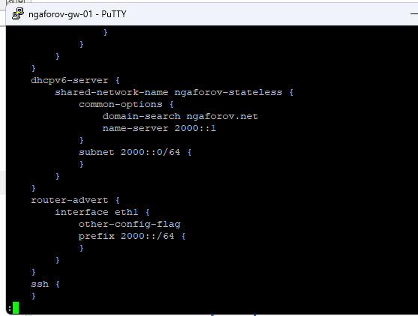
Рис. 12: Конфигурация DHCPv6 Stateless

2.12 Проверка IPv6-параметров на узле PC2
На хосте PC2-ngaforov после получения Router Advertisements команда ifconfig показала, что интерфейс eth0 автоматически получил IPv6-адрес, сформированный по SLAAC.
Маршрутизация IPv6 также отображена корректно — присутствует маршрут по префиксу 2000::/64 и маршрут по умолчанию через fe80::/e1d:79ff:fee3:1.
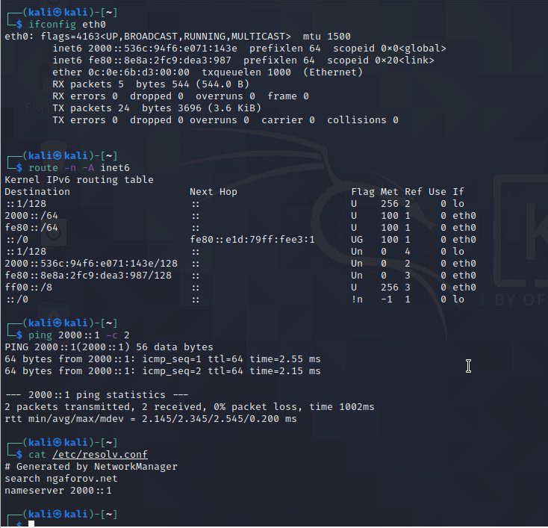
Рис. 13: Начальные IPv6 параметры на PC2
Проверка связи с маршрутизатором успешна

2.13 Проверка настроек DNS
Файл /etc/resolv.conf содержит параметры, переданные по DHCPv6-Stateless:
- домен: ngaforov.net
- DNS: 2000::1
Рис. 14: Первичное содержимое resolv.conf

2.14 Запрос параметров через DHCPv6
Для получения параметров DHCPv6 выполнена команда: dhclient -6 -S -v eth0
Опции: - -6 — использование DHCPv6
- -S — запрос только информации, без выдачи адреса
- -v — детализированный вывод
Хост получил DHCPv6-параметры — доменное имя и DNS-сервер.
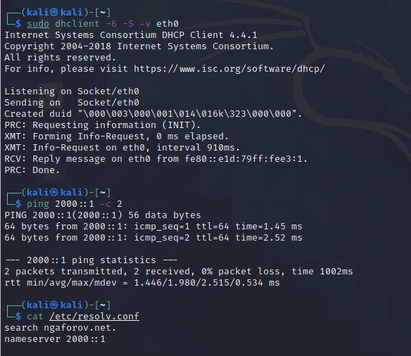
Рис. 15: Работа DHCPv6 клиента
После этого параметры DNS повторно подтверждены:
Рис. 16: Обновлённый resolv.conf

2.15 Проверка статистики DHCPv6-сервера на маршрутизаторе
Команда run show dhcpv6 server leases вывела пустой список, что является нормальным для DHCPv6-Stateless — сервер не выдаёт адресов, а только параметры, поэтому таблица аренд остаётся пустой.
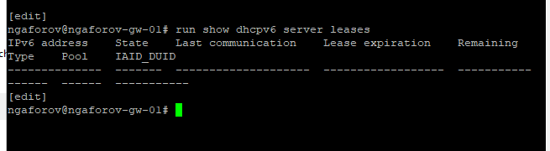
Рис. 17: Статистика DHCPv6

2.16 Анализ DHCPv6-трафика в Wireshark
В захваченном трафике присутствуют пакеты: - Router Advertisement — объявление префикса 2000::/64
- Neighbor Solicitation / Neighbor Advertisement — часть работы IPv6 ND
- DHCPv6 Information-request — запрос с опциями:
- DNS Recursive Name Server
- Domain Search List
- Client FQDN
- Simple NTP Server
- DHCPv6 Reply — ответ DHCPv6-сервера с требуемыми параметрами
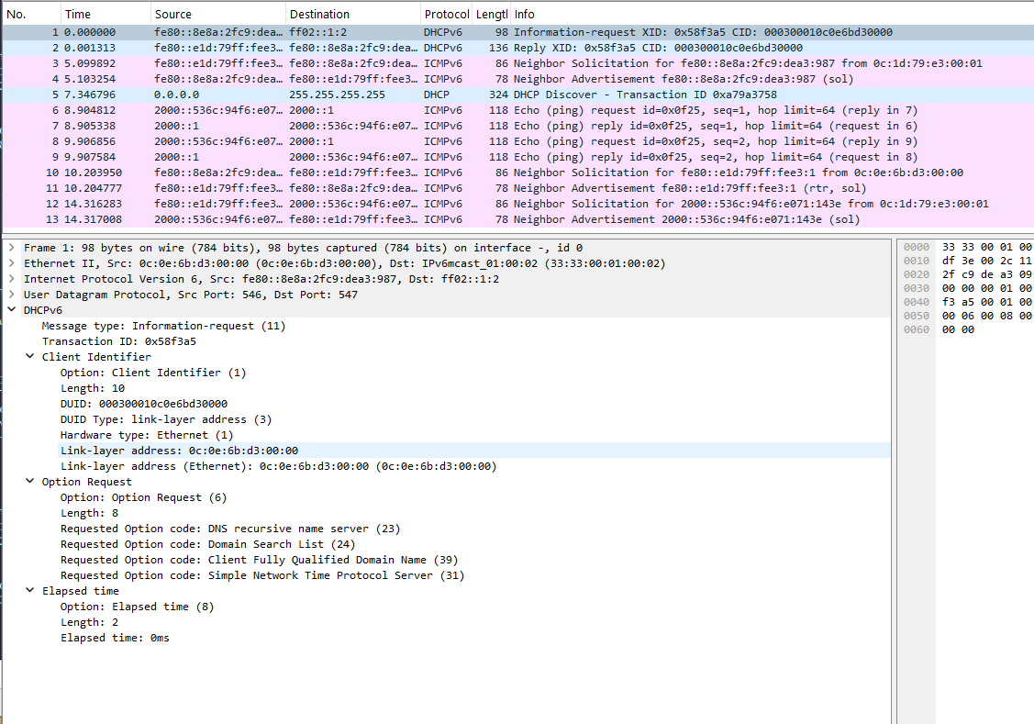
Рис. 18: DHCPv6 трафик в Wireshark
Пакеты соответствуют сценарию Stateless, при котором адрес формируется по SLAAC, а дополнительные настройки передаются через DHCPv6-сервер.

2.17 Настройка DHCPv6 Stateful на маршрутизаторе
Для реализации режима DHCPv6 Stateful на интерфейсе eth2 маршрутизатора ngaforov-gw-01 был активирован флаг managed-flag, информирующий клиентов о необходимости получения IPv6-адресов по DHCPv6.
Далее была создана разделяемая сеть ngaforov-stateful, настроен DNS-сервер, доменное имя и указан диапазон адресов 2001::100 – 2001::199, который будет использоваться для выдачи адресов клиентам.
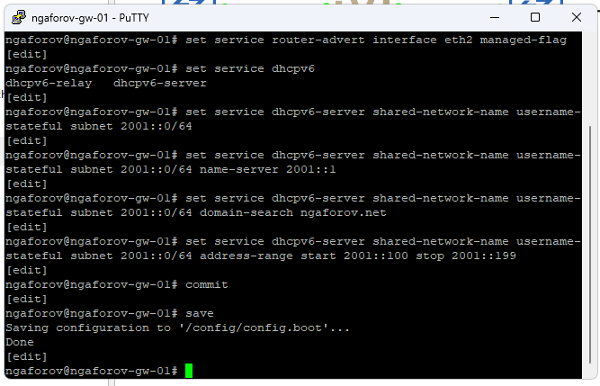
Рис. 19: Настройка DHCPv6 Stateful
Конфигурация сохранена командами commit и save.

2.18 Проверка начальных параметров на узле PC3
Перед запросом адреса по DHCPv6 были просмотрены текущие параметры интерфейса, таблица маршрутизации и содержимое файла resolv.conf.
На интерфейсе присутствовал SLAAC-адрес из сети 2001::/64, полученный через RA, но отсутствовал адрес, выдаваемый DHCPv6.
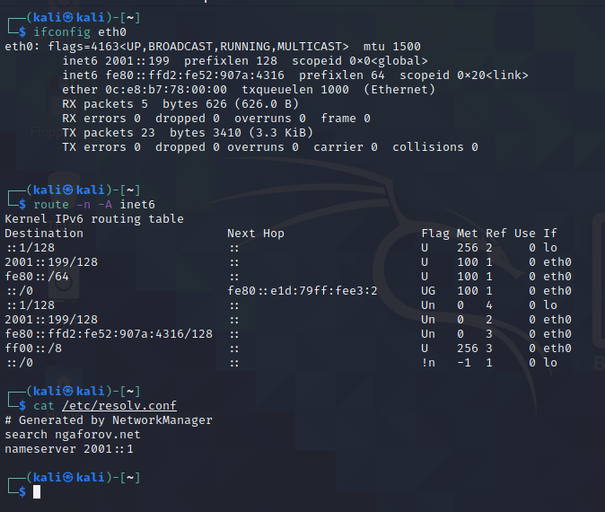
Рис. 20: Начальные параметры PC3

2.19 Получение IPv6-адреса по DHCPv6 Stateful
На клиенте PC3-ngaforov была выполнена команда: dhclient -6 -v eth0
Запрос прошёл полный процесс DORA-подобного обмена, адаптированного под DHCPv6:
- Forming Solicit
- Advertise message from сервер
- Request
- Reply с выдачей адреса из диапазона
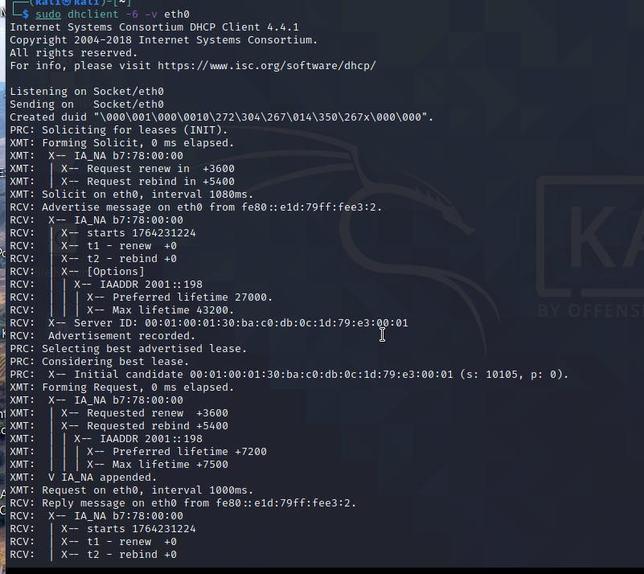
Рис. 21: Процесс DHCPv6 на PC3
Клиент получил адрес из диапазона DHCPv6 Stateful — 2001::198/128.

2.20 Повторная проверка состояния интерфейса и маршрутизации
После получения адреса интерфейс получил новый non-temporary адрес, выданный DHCPv6. Таблица маршрутизации также обновилась.
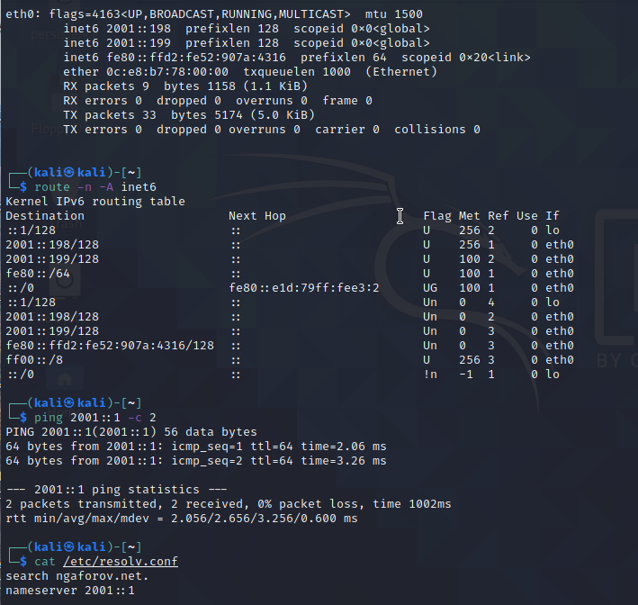
Рис. 22: Интерфейс и маршрутизация после получения адреса
Проверка доступности маршрутизатора:
Оба пакета успешно доставлены.

2.21 Просмотр таблицы аренд DHCPv6 на маршрутизаторе
Команда: run show dhcpv6 server leases
вывела два активных адреса:
- 2001::198
- 2001::199
Каждая аренда содержит: - состояние — active
- срок аренды
- IAID/DUID клиента
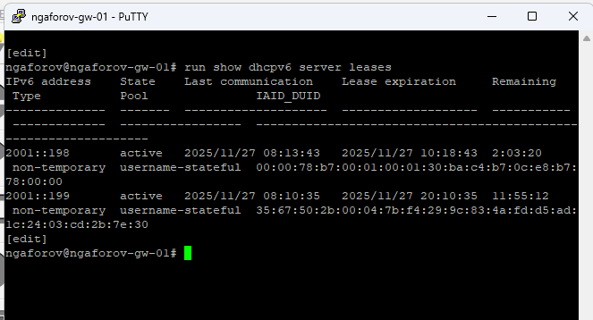
Рис. 23: Аренды DHCPv6
Это подтверждает корректную работу DHCPv6 Stateful.

2.22 Анализ DHCPv6-трафика в Wireshark
В Wireshark были зафиксированы ключевые DHCPv6-пакеты:
- Solicit — клиент запрашивает сервер
- Advertise — сервер предлагает конфигурацию
- Request — клиент запрашивает конкретный адрес
- Reply — сервер подтверждает назначение
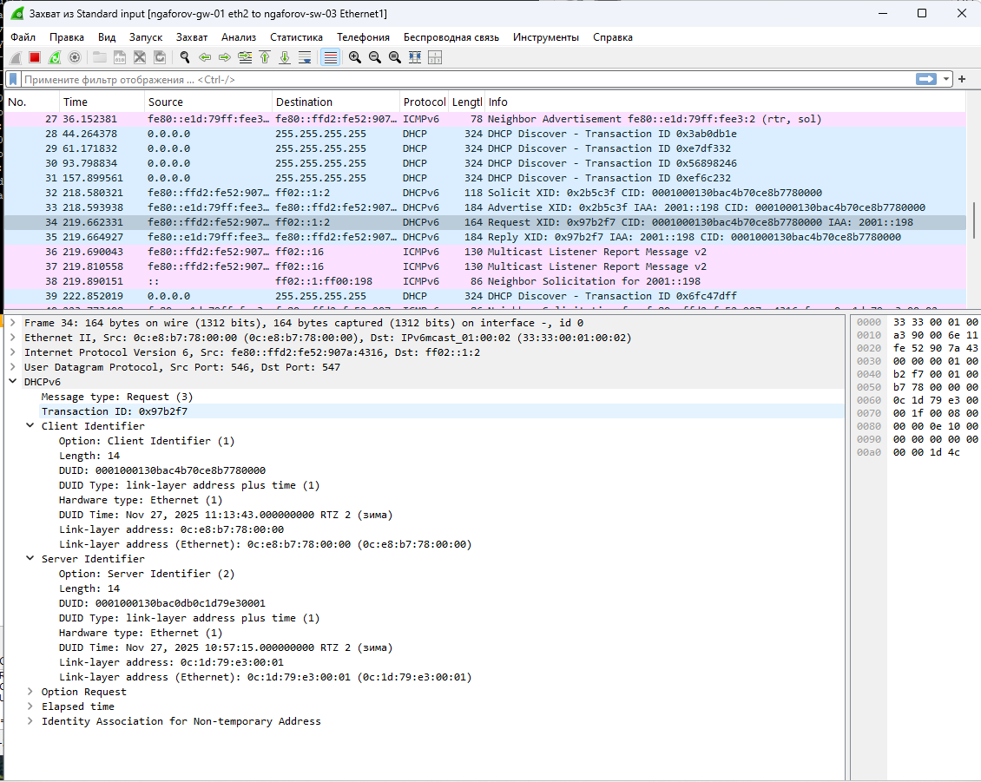
Рис. 24: Трафик DHCPv6 Stateful
Внутри пакетов видны обязательные поля:
- Client Identifier (DUID)
- Server Identifier (DUID)
- Requested non-temporary address (IA_NA)
- Предпочтительное и максимальное время жизни адреса

3 Вывод
В ходе выполнения лабораторной работы была исследована работа протоколов автоматической настройки IPv6-адресов в среде GNS3 на основе маршрутизатора VyOS и клиентских узлов на базе Kali Linux. В проекте были реализованы два механизма конфигурации — Stateless DHCPv6 и Stateful DHCPv6, что позволило на практике изучить различия между ними и особенности применения каждого варианта.
В режиме Stateless клиент формировал IPv6-адрес самостоятельно с использованием SLAAC, а DHCPv6-сервер передавал только дополнительные параметры: доменное имя и адрес DNS-сервера. Анализ захваченного трафика подтвердил корректность работы RA-сообщений и обмена DHCPv6 Information-Request / Reply.
При настройке Stateful DHCPv6 маршрутизатор полностью управлял назначением адресов клиентам. Клиентский узел получил IPv6-адрес из заранее определённого диапазона, что было подтверждено как выводом утилиты dhclient, так и отображением аренды в таблице DHCPv6-сервера. В трафике были зафиксированы сообщения Solicit, Advertise, Request и Reply, соответствующие стандартному циклу выделения IPv6-адреса по DHCPv6.
Полученные результаты подтверждают корректность функционирования механизмов SLAAC, RA и DHCPv6 в различных режимах, а также демонстрируют понимание процессов автоматизации сетевой конфигурации и взаимодействия сетевых протоколов в IPv6-среде.

